我们开启了 Shell 脚本调试系列文章，先是解释了不同的调试选项，下面介绍如何启用 Shell 调试模式。
写完脚本后，建议在运行脚本之前先检查脚本中的语法，而不是查看它们的输出以确认它们是否正常工作。
在本系列的这一部分，我们将了解如何使用语法检查调试模式。记住我们之前在本系列的第一部分中解释了不同的调试选项，在这里，我们将使用它们来执行脚本调试。
启用 verbose 调试模式
在进入本指导的重点之前，让我们简要地探索下 verbose 模式。它可以用 -v调试选项来启用，它会告诉 shell 在读取时显示每行。
要展示这个如何工作，下面是一个示例脚本来批量将 PNG 图片转换成 JPG 格式。
将下面内容输入（或者复制粘贴）到一个文件中。

#!/bin/bash
#convertfor image in *.png; do
convert "$image" "${image%.png}.jpg"echo "image $image converted to ${image%.png}.jpg"done
exit 0

接着保存文件，并用下面的命令使脚本可执行：
$ chmod +x script.sh
我们可以执行脚本并显示它被 Shell 读取到的每一行：
$ bash -v script.sh
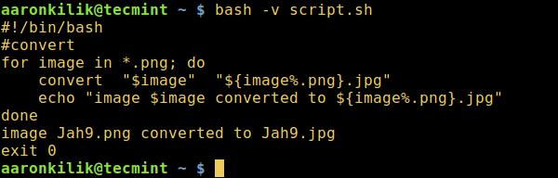
显示shell脚本中的所有行
在 Shell 脚本中启用语法检查调试模式
回到我们主题的重点，-n激活语法检查模式。它会让 shell 读取所有的命令，但是不会执行它们，它（shell）只会检查语法。
一旦 shell 脚本中发现有错误，shell 会在终端中输出错误，不然就不会显示任何东西。
激活语法检查的命令如下：
$ bash -v script.sh
因为脚本中的语法是正确的，上面的命令不会显示任何东西。所以，让我们尝试删除结束 for 循环的 done来看下是否会显示错误：
下面是修改过的含有 bug 的批量将 png 图片转换成 jpg 格式的脚本。

#!/bin/bash

#script with a bug
#convertfor image in *.png; do
convert "$image" "${image%.png}.jpg"echo "image $image converted to ${image%.png}.jpg"
exit 0

保存文件，接着运行该脚本并执行语法检查：
$ bash -n script.sh
检查 shell 脚本语法
从上面的输出中，我们看到我们的脚本中有一个错误，for 循环缺少了一个结束的 done关键字。shell 脚本从头到尾检查文件，一旦没有找到它（done），shell 会打印出一个语法错误：
script.sh: line 11: syntax error: unexpected end of file
我们可以同时结合 verbose 模式和语法检查模式：
$ bash -vn script.sh
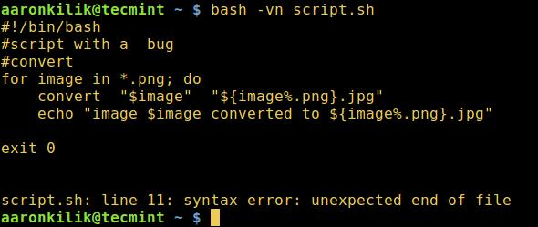
在脚本中同时启用 verbose 检查和语法检查
另外，我们可以通过修改脚本的首行来启用脚本检查，如下面的例子：
#!/bin/bash -n

#altering the first line of a script to enable syntax checking
#convertfor image in *.png; do
convert "$image" "${image%.png}.jpg"echo "image $image converted to ${image%.png}.jpg"
exit 0

如上所示，保存文件并在运行中检查语法：
$ ./script.sh
script.sh: line 12: syntax error: unexpected end of file

此外，我们可以用内置的 set 命令来在脚本中启用调试模式。
下面的例子中，我们只检查脚本中的 for 循环语法。

#!/bin/bash

#using set shell built-in command to enable debugging

#convert

#enable debugging
set -nfor image in *.png; do
convert "$image" "${image%.png}.jpg"echo "image $image converted to ${image%.png}.jpg"
#disable debugging
set +n
exit 0

再一次保存并执行脚本：
$ ./script.sh

总的来说，我们应该保证在执行 Shell 脚本之前先检查脚本语法以捕捉错误。
请在下面的反馈栏中，给我们发送关于这篇指导的任何问题或反馈。在这个系列的第三部分中，我们会解释并使用 shell 追踪调试模式。

